分析师金牛奖奖项设置包含金牛最佳分析师（个人奖）及最佳金牛研究机构等（机构奖）两大类别，其评奖主体分别是分析师与其所属机构，机构奖的评选依据主观评价标准，而个人奖的评定则结合了主观评价（占比30%）与对推荐股票表现的客观评价（占比70%）。
本步骤只需运行代码即可，如果有其他情况需要亲自洞察数据集。
为什么要清洗分析师姓名？
个人奖的报名通过所属机构提交报名表至统一的报名表文件夹中（即原始数据集），根据提取说明，分析师的姓名信息主要源自报名表的B10单元格（分析师姓名）或B13单元格（组长姓名）。鉴于实际情况，B10与B13单元格常有分析师仅填写其一的情况，因此，为提高数据的规范性，需将这两个单元格的信息合并为统一的分析师姓名字段——在逻辑上，分析师姓名的合并遵循组长姓名与分析师姓名二选一的规则。
除了姓名填写的问题，还能在审查过程中发现一些显而易见的其他问题，在此步骤中一并解决。然而，对于每次评奖可能存在的其他问题，或许需要亲自深入洞察报名表文件夹中的内容。在此，仅展示已经发现并确认的问题。
发现的有关姓名的情况总结：
情况1：【两位分析师共同推荐的情况判断】
因为分析师报名表常常会填入各种参加的组员的姓名，在遇到少数两位分析师共同推荐的情况时，判断依据是分析师照片的数量是否为两张。2024年的报名表中，存在三组这样的案例，分别是张启尧与张忆东（策略），唐海清与潘暕（计算机），以及郑庆明与罗钻辉（金融业）。在这三组案例中，在第一组中，两位分析师的名字直接以顿号“、”分隔（后续统一以这样的格式解决此情况），并共同写在组长姓名的位置上；在第二组中，填写了两位组长，因其更改了表的结构，所以根据提取的算法不能提取到两个姓名。而在最后一组中，分析师姓名与组长姓名的位置则分别填写了不同的名字。

图1-1 这种情况是正常提取到的名字，以“、”相连，后续处理统一使用此连接格式
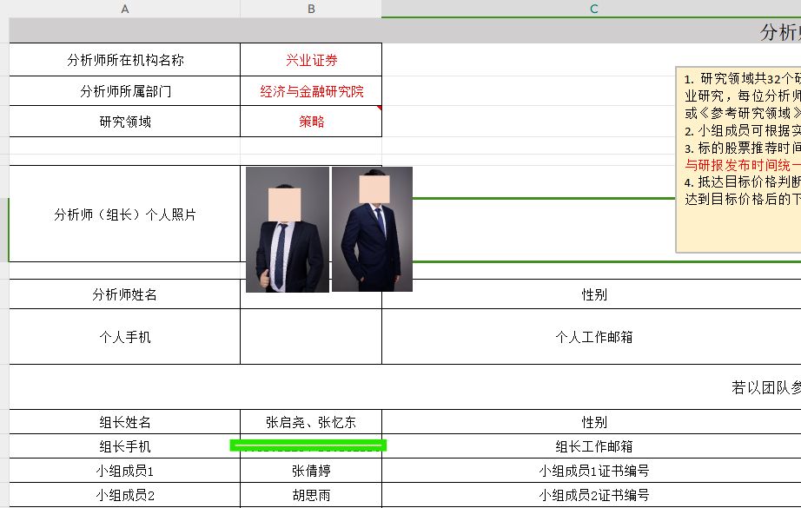
图1-2 对此情况需要加一条：读取的B13单元格是唐海清的情况下，更名为唐海清、潘暕
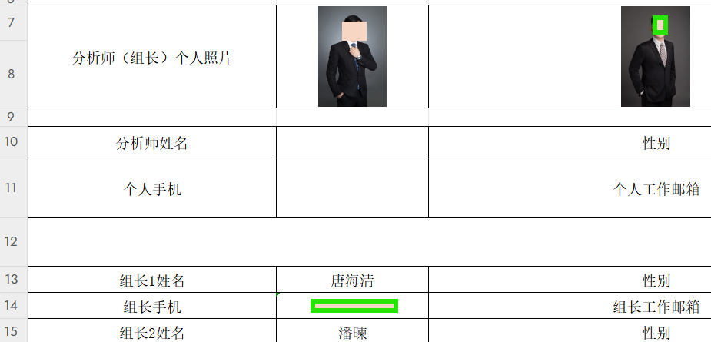
图1-3 对于这个情况，可直接设计一个如果分析师姓名与组长姓名不一致，就用“、”连接两者作为分析师姓名的逻辑即可。
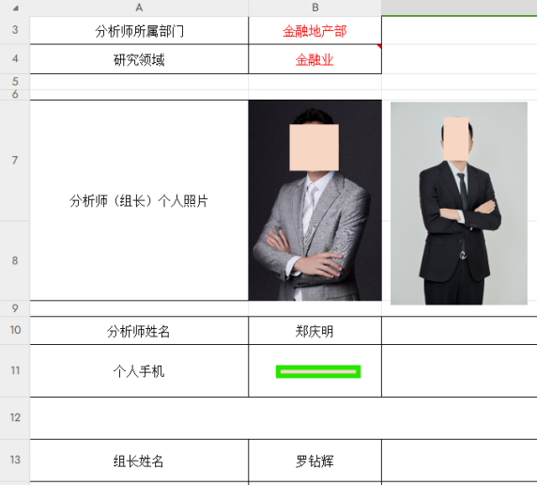

情况2、【核心组员】甚至还有成员非组长参选的现象，仅有两例：
图2 核心组员（上）与例子（下）
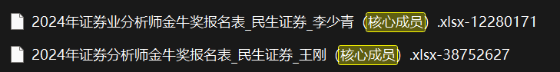
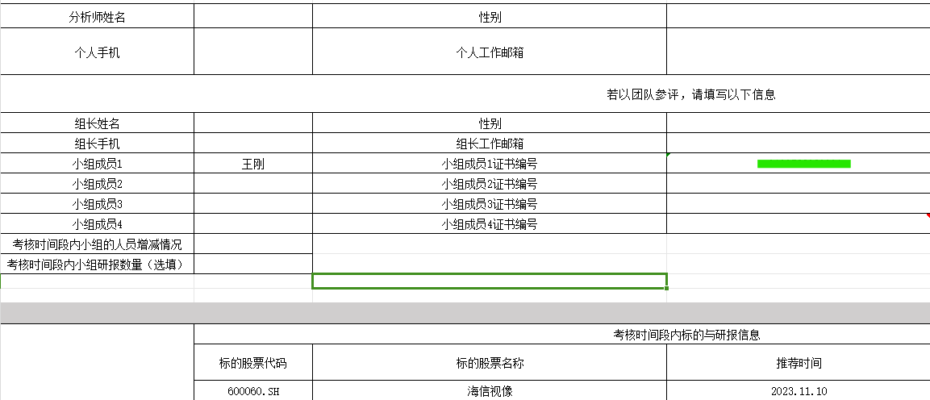

解决方式：由于其推荐股票数量较少，可以通过股票的名称来对应分析师姓名。
情况3、原本上数据就有问题【这个因为过于明显，在这步顺带解决】
图3 宗建树的股票代码和股票名称位置颠倒
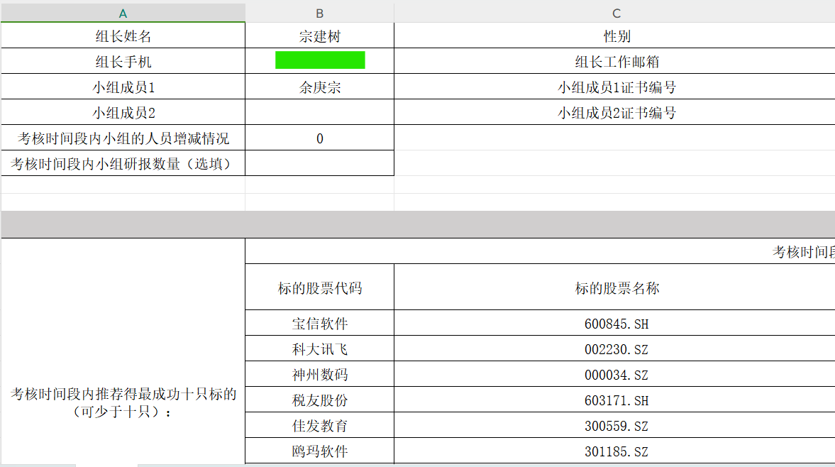
解决方案：对于这样少量的个例，只需交换其名称和代码即可。
情况4、【空表，也比较明显，因此也在这步中顺带解决】空表（表信息缺失，但有“分析师个人信息表”的表头），原因是在该机构内没有研究该领域的分析师，而导致的报名表留白，在2024的评奖过程中典型的例子是国信证券12。
图4-1、12号机构存在的空表
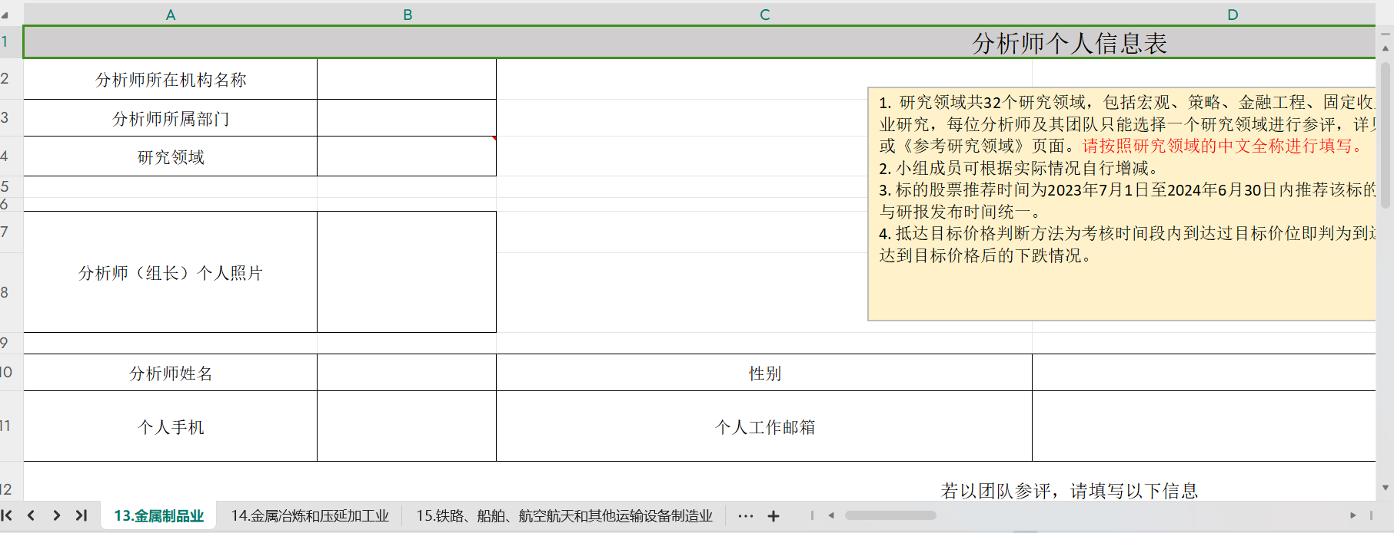
图4-2、空表的提取表现(共8条)与解决方案（去掉黄色行）


